Funktionsgerechte Anwendung und Nutzung der leichtathletischen technisch koordinativen Fertigkeit im Sinne des Ziels der Disziplin demonstriere
Kugelstoßen in der Rückenstoßtechnik: Optimale Nutzung eines linearen Beschleunigungsweges der Kugel unter Nutzung der 3 Hauptaspekten Angleiten, Verwringen, Strecken zur Erzeugung einer explosiven Kraftentwicklung zur Leistungsmaximierung (Stoßweite)

BF/SB 3 Fakultative Prüfung
Anforderung/ Aufgabe:

Kriterien gemäß ihrer Bedeutung für das Gelingen der Ausführung:
I. Auftakt:
- Rücken in Stoßrichtung
- Gegenarm vor, entspannt (Blick auf die Uhr), Kugelhaltung
- Startposition einnehmen (Standwaage)
II. Angleiten:
- flaches Angleiten aus der tiefen Hockposition Gewicht der Kugel individuell wählbar!!
- Eindrehbewegung des Fußes-Knie-Hüfte
- Verwringung zwischen Schulter-Beckenachse
- Linearer Beschleunigungsweg der Kugel, Stoßbewegung des Stoßarms
III. Stoßauslage und Ausstoß:
- Explosive Streckung aus der Körperverwringung nach vorn oben
- Hoher Stoßarm-Ellbogen (hinter der Kugel)
- Vollständige Körperstreckung und Streckung des Stoßarms
IV. Abfangen und Abgang nach hinten

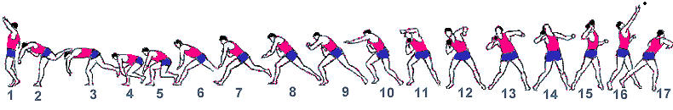

Notenformulierung

Der Prüfling beweist in der Demonstration der Rückenstoß Technik, dass er im Sinne der Aufgabenstellung

gut

- die funktionsgerechte Anwendung der Rückenstoßtechnik gemäß den angeführten Kriterien in Bezug auf technisch-koordinative Fertig- wie Fähigkeiten und disziplinspezifische Wettkampfregeln in vollem Maße beherrscht.

ausreichend

- die funktionsgerechte Anwendung der Rückenstoß Technik gemäß den oben angeführten Kriterien in Bezug auf technisch-koordinative Fertig- wie Fähigkeiten und disziplinspezifische Wettkampfregeln mit Einschränkungen in ausreichendem Maße beherrscht, wobei die Ausführung den Anforderungen im Ganzen noch entspricht.

